Septembre 2012

Enquête CLCV
LES CONSOMMATEURS ET LEURS ASSURANCES



Qu’elle vise à protéger nos biens ou à garantir notre santé, l’assurance est aujourd’hui une dépense contrainte pour la majorité des consommateurs pour qui elle revêt une importance croissante. Cela est encore accentué par des coûts qui connaissent des augmentations régulières obligeant certains consommateurs à des arbitrages.

Comparer les différentes offres est alors plus nécessaire que jamais. Mais les consommateurs en ont-ils les moyens ? Malgré des tentatives de simplification, les contrats d’assurance restent des documents souvent volumineux, techniques et peu lisibles.

Pour le consommateur les assurances représentent souvent un « service essentiel » dont les coûts et la complexité ne facilitent pas l’accès.

C’est la raison pour laquelle nous avons voulu mesurer la place de l’assurance dans la vie des français, la connaissance des contrats détenus et leur poids dans le budget des ménages.

Les 670 personnes ayant répondu à notre questionnaire
nous permettent de dégager un instantané intéressant.

Synthèse

Au cours du deuxième trimestre 2012, nous avons réalisé un test auprès de 670 personnes afin de connaître la place de leurs assurances dans leur vie et dans leur budget.

Le profil du panel
Le nombre moyen de contrats détenus par les personnes interrogées est supérieur à 4.
Les assurances obligatoires sont majoritairement citées : 91.2% pour l’automobile et 96.8% pour la multirisque habitation.

Les habitudes de souscription
61.10% des répondants ont déclaré contracter leurs assurances auprès de plusieurs organismes.

Les rapports de confiance sont nettement privilégiés :
- les acteurs « historiques de l’assurance » sont préférés aux intervenants plus récents que sont les banques.
- la souscription s’y effectue de préférence en face à face avec un conseiller (88,5%).

Des contrats mal maîtrisés par le consommateur
Les contrats proposés par les assureurs restent peu accessibles pour les non-initiés, leur complexité n’incite que 37.9% des personnes interrogées à en prendre connaissance dans les détails avant de souscrire.
L’information délivrée par le professionnel, lors de la souscription, ne semble quant à elle pas toujours suffisante puisque les garanties du contrat ne sont connues en détails que par 34.5% des personnes interrogées !

Le poids des assurances dans le budget des ménages
Le budget annuel consacré aux assurances par les personnes interrogées est compris entre 1001€ et 2000€ dans 35,8% des cas, ce budget est supérieur à 2000€ pour 30,4%.

26.6% des personnes interrogées déclarent consacrer entre 10 et 20% de leur budget annuel à leurs assurances. On note un taux important (28.3%), qui ne sait pas répondre. Cela souligne combien l’ensemble du budget assurances est encore mal contrôlé par de nombreux consommateurs.

La perception par les ménages de la notion d’assurances détenues en double (la multi assurance) reste insuffisante alors qu’elle pourrait permettre une meilleure maîtrise de son budget.

La méthodologie de notre enquête :

Au cours du deuxième trimestre 2012, nous avons réalisé un test auprès de 670 consommateurs pour connaître la place des assurances dans leur vie et dans leur budget.
Le nombre moyen de contrat détenus par les personnes enquêtées est supérieur à 4, ce qui peut laisser à penser qu’il s’agit de consommateurs connaissant bien les questions liées à ce domaine.

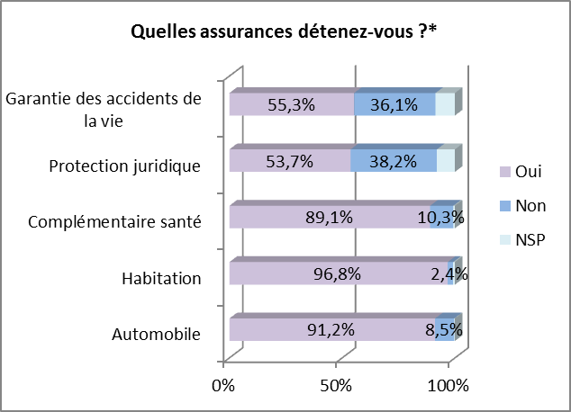

L’assurance automobile (91.2%) et l’assurance habitation (96.8%) sont sans surprise majoritairement citées, la responsabilité civile d’un véhicule et la responsabilité du locataire devant obligatoirement être assurées. On notera une proportion plus restreinte de détenteurs d’une assurance garantie des accidents de la vie malgré la promotion importante qui a pu en être faite.

Si notre enquête n’est pas statistiquement représentative, elle offre un « instantané » intéressant du rapport des Français avec la dépense contrainte que constituent les principaux contrats d’assurance.

Ce que disent les consommateurs consultés

Les consommateurs ne choisissent pas l’ensemble de leurs contrats auprès du même organisme et privilégient les relations avec les conseillers :
Si les Français sont de gros détenteurs d’assurance, l’enquête révèle que 61.10% d’entre eux ont choisi de contracter leurs assurances auprès de différents organismes.
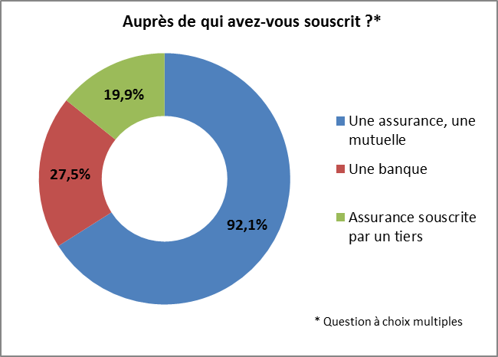

Un contrat d’assurance se souscrit de préférence auprès des compagnies et des mutuelles d’assurance en présence d’un conseiller, les souscriptions à distance étant reléguées au second plan.
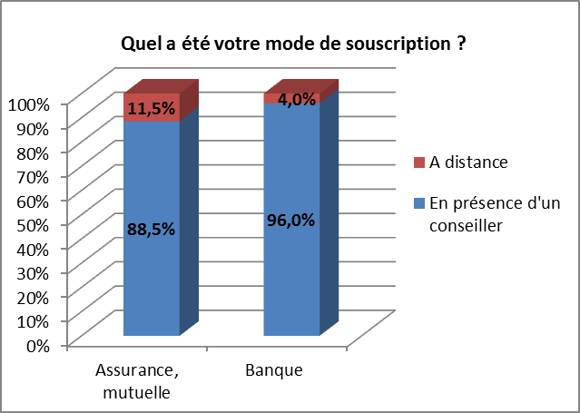

Une attente forte des consommateurs : la confiance
Destinée à pallier aux aléas de la vie, l’assurance n’est pas un service anodin pour le consommateur.
Les personnes interrogées n’hésitent pas à diversifier les organismes auprès desquels elles souscrivent, mais surtout elles attachent une importance particulière aux conditions de leur souscription en privilégiant nettement les rapports de confiance dans leurs choix :
- les acteurs « historiques » de l’assurance sont ainsi privilégiés au détriment des intervenants jugés plus récents comme les banques,
- l’interactivité d’une souscription avec un conseiller est nettement préférée à une souscription à distance ce qui est révélateur du besoin de conseils et d’accompagnement des sondés. Enfin, le contact direct pourra être jugé plus rassurant en lui-même par un consommateur peu familier de l’assurance.

Des contrats toujours aussi peu lisibles
Si 74,4% des personnes interrogées déclarent connaître la date d’échéance de leurs assurances, l’étude montre que le contenu d’une police d’assurance reste en général peu lisible pour son souscripteur.
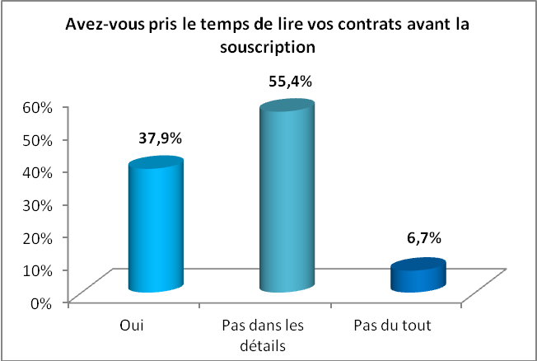
Ainsi seuls 37,9% des personnes interrogées ont pris connaissance du détail de leur contrat avant de le souscrire, ce qui s’explique par le volume et la complexité des contrats et notamment la technicité fréquente des termes qui y sont employés.
Si les assurances ont une place importante dans la vie de tous, leur compréhension semblerait donc réservée aux initiés !
Les assureurs ont ici un véritable rôle de simplification à jouer par l’adoption d’une présentation type des principaux engagements sous une forme comparable.
Alors même que pèse sur l’assureur une obligation d’information et un devoir de conseil, notre enquête nous permet de réaliser le constat suivant : les garanties du contrat, qui sont la raison même d’une assurance, ne sont connues en détails que par 34,5% des personnes interrogées et 7,7% avouent même n’être pas du tout informés des garanties qu’ils détiennent !

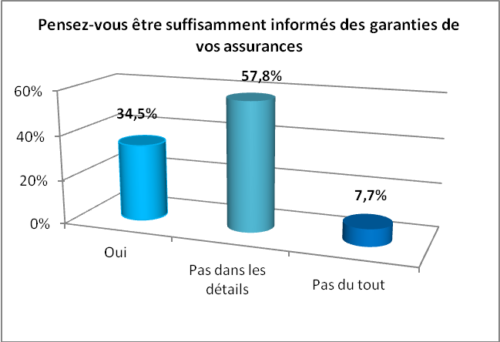

Il ressort également des plaintes que nous recevons régulièrement que trop de consommateurs ne savent pas exactement pour quels risque ils sont assurés, ou pire, pensent à tort être couverts pour un risque donné jusqu’à ce dernier se réalise ….

Le poids croissant des assurances dans le budget des ménages :

S’agissant des assurances les plus détenues, pour l’automobile et l’habitation, on notera une évolution des tarifs contrastée entre 2000 et 2010, puisque :

- l’indice des prix de l’assurance automobile a progressé d’environ 10% (soit deux fois moins que l’indice global des prix à la consommation),
- les tarifs de l’assurance habitation ont suivi une progression régulière de l’ordre de 36% sur cette période (soit deux fois plus que l’indice global des prix),

Evolution comparée du tarif de l’assurance automobile, de
l’assurance habitation et de l’indice des prix à la consommation
(en %)
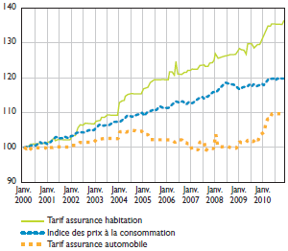

Source : Direction générale du Trésor, DGCCRF, Insee

Dans un contexte de hausse régulière des primes d’assurance, le budget consacré aux assurances par les personnes interrogées est compris entre 1001€ et 2000€ pour 35,8% des personnes interrogées.

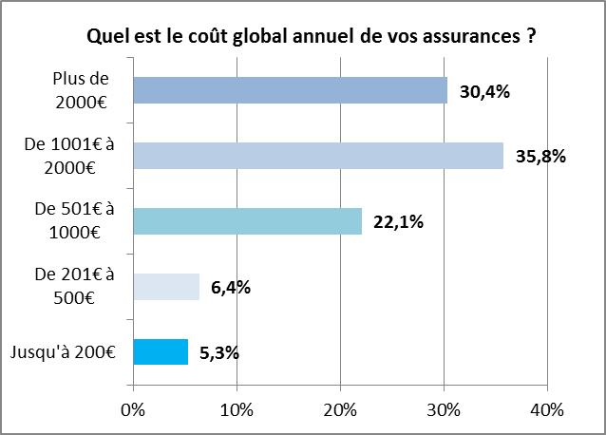

Nous avons voulu simuler le coût total des assurances d’une famille type : un coupe salarié entre 40 - 42 ans avec deux enfants de 10 et 12 ans.

Leurs besoins d’assurances pouvant se décomposer de la manière suivante :
- une complémentaire santé pour l’ensemble de la famille (formule intermédiaire),
- un pavillon de 120 m2 situé en zone périurbaine (mobilier de 28k€, formule avec vétusté),
- une voiture 6 chevaux (tous risques, coefficient de 0.6),
- une voiture 4 chevaux (tiers incendie vol, coefficient de 0.7),
Le total moyen des différentes assurances s’élève à 2860€/an.
On rappellera que l’Insee fixait en 2009 le revenu médian disponible par ménage à 28.740€

La part occupée par l’assurance dans un budget annuel n’est pas une chose simple à évaluer rapidement ce qui explique un taux de 28.30% de « Ne sait pas » dans les réponses de notre panel.
Pour autant la tendance dégagée par notre enquête montre que cette part est loin d’être négligeable :
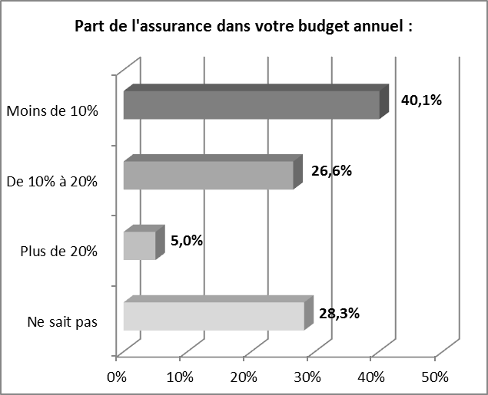
La part des assurances dans le budget annuel des sondés est comprise entre 10 et 20% pour 26.6% des personnes interrogées, elle est supérieure à 20% pour 5% des personnes enquêtées.
Ces résultats doivent être nuancés au regard d’une autre donnée importante de notre enquête puisque 9,9% des personnes interrogées ont indiqué avoir été amenées à ne pas souscrire ou à renoncer à une assurance au cours de cette année, notamment pour des raisons financières.

L’envolée des prix de ce service à la fois essentiel et obligatoire (pour l’automobile et l’habitation) ou quasi obligatoire (la complémentaire santé) pose donc la question du maintien de son accès pour l’ensemble des consommateurs.

L’enjeu de la complémentaire santé :
La dépense totale de soins et de biens médicaux est passée entre 1980 et 2008 de 1085€ à 2234€ (données IRDES), elle atteignait 2724€ par habitant en 2009 (données FFSA).

Les dépenses de santé augmentent naturellement de 3 à 4% par an, avec le vieillissement de la population, l’allongement de l’espérance de vie et l’augmentation de certaines maladies (cf. notre enquête sur les complémentaires santé - septembre 2011).

Mais le consommateur doit également faire face à une diminution de la part des dépenses prises en charge par l’assurance maladie du fait de transferts successifs de coûts vers les patients (tickets modérateurs, forfaits hospitaliers, diminution du taux de remboursement de certains médicaments). En 2009, les régimes obligatoires ont financé 76.8% des dépenses de santé, les complémentaires 13.8% et les ménages 9.4%.

Face à cette augmentation du reste à charge, bénéficier d’une complémentaire santé est devenu déterminant pour accéder aux soins, notamment pour les populations pauvres ou avec des besoins importants de soins.

Si des dispositifs destinés à favoriser la diffusion des complémentaires santé existent, la CMU-C, l’ACS, leur efficacité est variable (par peur d’être stigmatisé voire par ignorance du dispositif !) et les conditions de ressources qui y sont attachées ne permettent pas à des foyers pourtant modestes de pouvoir en bénéficier.

On rappellera que si 94% de la population dispose d’une complémentaire santé, le poids d’un contrat complémentaire santé dans le budget d’un ménage (le taux d’effort) revêt des réalités différentes, soit :
- 2.9% du revenu annuel pour les ménages les plus riches (plus de 1867€/mois)
- 10.3% du revenu pour les ménages les plus modestes, hors CMU-C (moins de 800€/mois) (1)

La complémentaire santé est devenue un élément de rémunération indirecte apprécié lorsqu’elle est proposée par l’employeur via un contrat collectif mais également un facteur d’inégalité (actifs/inactifs, cadres/non cadres)

Les augmentations du coût des complémentaires santé, effectives et à venir, contraindront les assurés les plus modestes à réaliser des arbitrages dans la souscription ou le maintien de cette assurance.

Si certains devront ainsi renoncer purement et simplement à prendre une couverture santé complémentaire, d’autres seront contraints de se reporter sur une formule plus économique et par voie de conséquence à renoncer à certains soins, au risque d’un problème de santé publique ?

(1) IRDES - Enquête sur la santé et la protection sociale 2006

La perception par les ménages de la multi assurances :

Devant la médiocre connaissance des contrats et la nécessaire maîtrise du budget assurance nous avons voulu connaître le niveau de connaissance en matière de multi assurances : deux assurances couvrant les mêmes risques de manière plus ou moins équivalente.
Non avons pris, à titre d’illustration, la souscription d’une assurance pour la location d’un véhicule qui pourra faire double emploi avec l’assurance déjà incluse dans la carte bancaire utilisée (principalement pour les cartes haut de gamme).
48,7% des personnes interrogées ne savent pas qu’ils peuvent être déjà couverts par ailleurs.
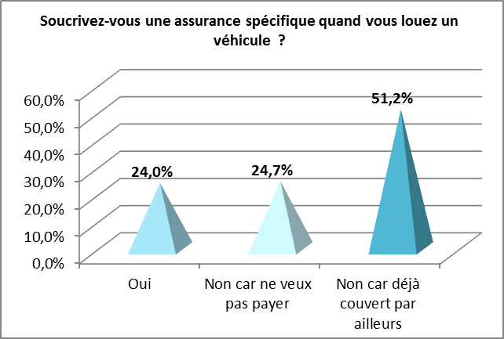

Le même réflexe peut être adopté pour l’assurance scolaire destinée à garantir à la fois les dommages occasionnés et subis par les enfants. Il est possible que les enfants soient déjà assurés par l’assurance responsabilité civile et la garantie individuelle accident (contrat facultatif) détenues par leurs parents.
Certains assureurs mettent de plus en plus en avant les souscriptions d’assurance sous forme de package. Un assuré souhaitant s’assurer pour un risque donné souscrira ainsi un ensemble de garanties supplémentaires dont il n’aura pas toujours ni le besoin ni la pleine connaissance. L’illisibilité des garanties détenues aggravant par voie de conséquence le risque de souscrire des garanties en double.
Une situation de possible multi assurances nécessitera de comparer les garanties détenues avec celles proposées (montant, exclusions etc…) afin d’arbitrer sur l’utilité de souscrire ou non un nouveau contrat. Un consommateur peu coutumier du secteur, et mal renseigné par le professionnel, ne fera pas ce travail de comparaison et pourra donc engager des frais inutiles.

NOS PROPOSITIONS
Améliorer l’information et le conseil aux consommateurs.
Dans son communiqué de presse du 3 juillet dernier, la Commission européenne fait le constat suivant : « (…) les consommateurs de l’UE se sont régulièrement vu vendre des produits d’investissement et d’assurance non adaptés à leurs besoins. Leur confiance dans le secteur financier a été ébranlée. » (2)

Une proposition de révision de la directive sur l’intermédiation en assurance envisage ainsi la mise en place en Europe de règles visant à renforcer la protection du consommateur lors de sa souscription, une des mesures étant l’obligation de fournir lors de la vente de produits d’assurance des conseils honnêtes et professionnels !

Une conception responsable des produits d’assurance doit passer par leur simplification et par une mise en avant encore plus claire des garanties et des exclusions au moyen d’une présentation qui soit davantage simplifiée et commune à tous les assureurs.
Si notre enquête pointe la question de l’illisibilité des contrats, nous rappellerons qu’il incombe à l’assureur des obligations devant permettre à un assuré de souscrire en toute connaissance de cause des garanties et des exclusions de son contrat :
- une obligation d’information avec la remise obligatoire avant la conclusion du contrat d’une fiche d’information sur les prix et les garanties et d’un exemplaire du projet de contrat. Constatée par une mention signée et datée par le consommateur, cette remise n’est pas toujours accompagnée des explications nécessaires.
- un devoir de conseil destiné à orienter l’assuré au mieux de ses intérêts, il n’est pas toujours simple pour un consommateur d’apporter la preuve que le conseil délivré n’était pas adapté
Malgré ces obligations, notre enquête relève qu’une majorité des sondés s’estime insuffisamment informée des garanties des assurances détenues (57,8% pas dans les détails, 7.7% pas du tout).
On peut donc penser que l’information nécessaire n’est pas toujours délivrée par l’assureur lors de la souscription et que, pour les contrats anciens, la nature des garanties détenues a pu être oubliée. Dans les deux cas la question de la correspondance entre les contrats détenus et les besoins d’assurance du consommateur peut être légitimement soulevée.
(2) « La Commission propose une législation visant à améliorer la protection des consommateurs dans le domaine des services financiers »

Faciliter l’accès à l’information et à la comparabilité pour le consommateur

Il est devenu plus que jamais indispensable pour un assuré, contraint de maximiser son budget, de comparer les offres d’assurance afin de pouvoir faire jouer la concurrence. Encore faut-il donner au consommateur, non spécialiste de l’assurance, les moyens de cette comparaison face à une offre large et technique.

En effet s’il existe des comparateurs d’assurance, ils proposent souvent une offre partielle et un peu objective car souvent dépendants directement ou indirectement des assurances elles-mêmes.

Aussi nous proposons :
  - D’Imposer des présentations type des offres permettant ainsi aux consommateurs de comparer les différentes offres de chaque service
  - De créer pour chaque service un comparateur de prix officiel assorti d’une obligation d’actualisation des données à 48h et assorti de sanction en cas d’irrespect

Des mesures visant à mieux connaître et maitriser les coûts
Les assurances les plus détenues par les consommateurs connaissent depuis plusieurs années des augmentations régulières. Si la rupture de l’équilibre entre produits et charges expliquerait ces augmentations, la sinistralité n’est pas l’unique raison de ce renchérissement et il reste possible d’agir sur certains facteurs.

Bien que la fréquence des accidents de la route diminue, leur coût augmente du fait de l’envolée du prix des pièces détachées et de la main-d’œuvre.
Des mesures permettant d’augmenter la concurrence entre le canal constructeur et le canal indépendant des réparateurs automobiles permettraient d’agir favorablement sur le coût des accidents automobiles.

1) Le marché français de nombreuses pièces détachées (les pièces dites visibles) est organisé autour du monopole des constructeurs qui en maîtrisent la production et la distribution.
Comme le soulignait récemment l’Autorité de la Concurrence, « (…), les prix des pièces détachées ont augmenté de 10% en termes réels en France depuis le début des années 2000, alors qu’ils ont baissé partout ailleurs dans l’Union Européenne » (3).
La remise en cause de ce monopole permettrait l’instauration d’une concurrence sur les prix et au final un baisse du coût des réparations.

2) Les contrats de garantie constructeur des véhicules limitent souvent cette garantie lorsque l’entretien-réparation a lieu hors des réseaux agréés.
Les activités d’entretien-réparation étant règlementées dans leur ensemble, il n’est pas acceptable qu’un consommateur puisse être captif d’un réseau agréé du fait de la garantie de son véhicule.
La remise en cause de ces limitations pourrait ici encore avoir un impact positif sur le coût de réparations, les prix moyens de l’entretien-réparation dans le canal indépendant étant souvent inférieur à ceux du canal constructeur.

(3) document de consultation publique : « Comment dynamiser la concurrence dans le secteur de l’après-vente automobile»,

Pour ces raisons la CLCV demande :
- La mise en place de mesures destinées à infléchir le coût de certaines assurances comme la remise en cause du monopole sur les pièces détachées,

- la mise en place d’un comparateur d’assurance « officiel » recensant pour chaque offre l’ensemble des informations sous forme standardisée, avec obligation pour les assureurs d’actualisation sous 48h. Une gestion paritaire de ce portail par les professionnels et les associations de consommateurs sous le contrôle de l’administration devant en garantir l’indépendance et l’objectivité

- une simplification accrue des contrats d’assurance au moyen d’une présentation standardisée type commune à tous les assureurs,

- Imposer à l’assureur de réaliser un point régulier avec l’assuré sur les contrats d’assurances détenus (les garanties, les exclusions) et leur correspondance avec les besoins d’assurance du consommateur,

- Un affichage clair par les professionnels de la part des primes reversées aux assurés et de la part dédiée aux frais de commercialisation, commissionnement, de gestion….

